Лабораторная работа № 3

«Создание IDEF3-модели бизнес-процесса»

Знакомство с основами методологии IDEF3.
IDEF3-методология предназначена для описания потоков работ (workflow или process flow). Она широко используется для документирования технологических процессов, особенно в случаях, когда в модели необходимо показать последовательность выполнения процесса. Как и методология IDEF0, IDEF3 построена на принципах декомпозиции и иерархического упорядочения: контекстная диаграмма отражает процесс в целом, а диаграммы декомпозиции — процесс в виде совокупности более мелких работ. Однако IDEF3-диаграммы, в отличие от IDEF0-диаграмм, позволяют описать логику процесса — всевозможные варианты ветвления и слияния потоков работ.
Основными элементами диаграмм являются единицы работ, отображающие действия, процессы, функции, этапы выполнения работ. Это аналоги функциональных блоков IDEF0-модели. На IDEF3-диаграммах, как и на IDEF0-диаграммах, отображаются связи между работами, однако смысл этих связей другой – это не объекты или информация, а переход от одной работы к другой. Стрелка, идущая от одной работы к другой, означает, что после окончания первой работы запустится вторая. Сторона блока, из которой выходит стрелка и в которую входит, не играет никакой роли. Для отображения разветвлений, параллельных потоков работ, используются специальные элементы диаграмм – перекрестки типа И, ИЛИ, Исключающего ИЛИ.
Но объекты, связанные с работами, тоже можно отобразить в IDEF3-модели. Во-первых, каждая работа должна иметь ассоциированный документ, который включает текстовое описание компонентов работы: объектов и фактов, связанных с работой, ограничений, накладываемых на работу, и дополнительное описание работы. Кроме того, имеется специальный вид связей, моделирующих потоки объектов, т.е. передачу материальных объектов или данных от работы к работе. Имеются также объекты ссылок, используемые для комментариев к элементам модели, для описания циклических переходов, ссылок на другие диаграммы.
IDEF3-диаграммы может дополнять IDEF0-модель. BPWin допускает построение смешанных моделей, в которых диаграммы декомпозиции отдельных функциональных блоков IDEF0-модели могут быть построены в нотации IDEF3. смешанная модель наилучшим образом описывает все стороны деятельности предприятия.

Создание контекстной IDEF3-диаграммы.
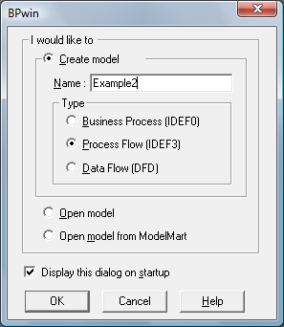
Для создания диаграммы в нотации IDEF3 необходимо выбрать в системном меню пункт File/New. В диалоге, который изображен на рисунке 2.1, необходимо определить имя модели и используемый метод (IDEF3).
Рис. 2.1. Определение метода при создании диаграммы

После нажатия на кнопку Ok появляется диалоговое окно Properties, в котором необходимо определить автора модели. После нажатия на кнопку Ok появляется окно диаграммы с контекстной диаграммой, содержащей единственный блок (работу верх- него уровня). Введите имя блока, выбрав в контекстном меню пункт Name (см. рис. 2.2).
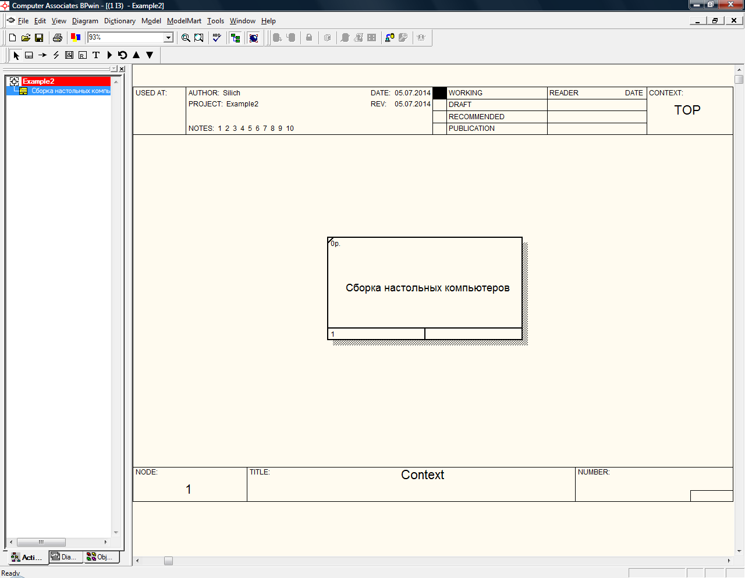
Рис 2.2. Контекстная диаграмма в нотации IDEF3

В IDEF3 вместо понятия «функциональный блок» используется понятие «единица работы (Unit of Work, UOW)» или «работа (activity)». UOW изображаются прямоугольниками с прямыми углами и имеют имя, выраженное отглагольным существительным, обозначающим процесс действия. Обычно номер работы состоит из номера родительской работы и порядкового номера на текущей диаграмме.
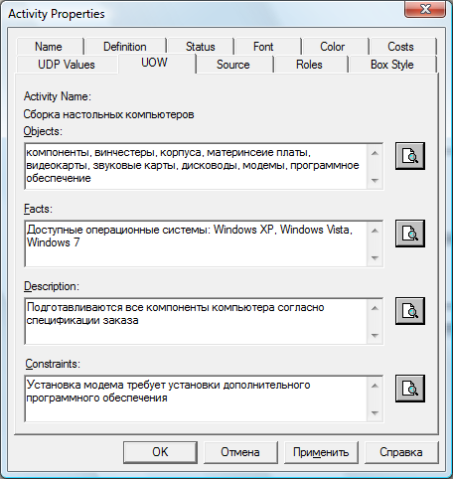
Работа в IDEF3 требует более подробного описания, чем работа в IDEF0. Каждая UOW должна иметь ассоциированный документ, который включает текстовое описание компонентов работы: объектов (Objects) и фактов (Facts), связанных с работой, ограничений (Constraints), накладываемых на работу, и дополнительное описание работы (Description). Эта информация заносится в том же диалогe Activity Properties, в котором вносилось имя работы, но на вкладке UOW (см. рис. 2.3).
Рис. 2.3. Определение свойств работы

Можете добавить на контекстную диаграмму цель моделирования и точку зрения. Граничных стрелок рисовать не нужно, т.к. IDEF3-диаграммы показывают только последовательности работ и поэтому не используют граничные стрелки

Создание декомпозиционной IDEF3-диаграммы.
Контекстную диаграмму можно декомпозировать аналогично декомпозиции в нотации IDEF0, т.е. с помощью инструмента ., но в диалоге указывается нотация IDEF3. На декомпозиционной диаграмме необходимо разместить и именовать все блоки, например, как на рисунке 2.4.
В отличие от IDEF0-диаграмм блоки обычно располагаются не по диагональной схеме, а по линейной – справа налево, так, чтобы работа, которая выполняется первой, была на левом краю диаграммы, а выполняемая последней – на правом. Потоки работ, выполняемые параллельно, а также альтернативные потоки работ, располагают друг над другом. Иногда работы располагают в порядке следования сверху вниз.

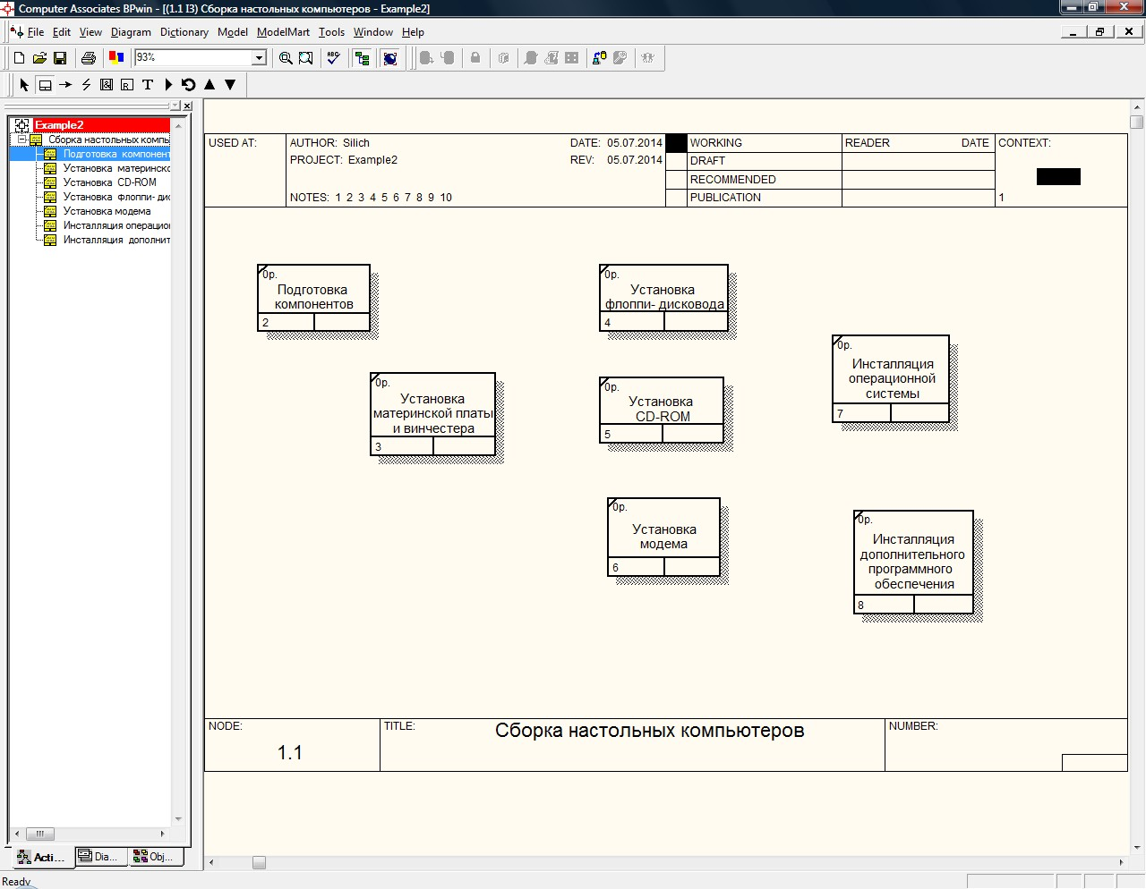
Рис. 2.4. Декомпозиционная диаграмма с функциональными блоками

Для связывания блоков используются стрелки. Все связи в IDEF3 однонаправленные и могут быть направлены куда угодно, но обычно диаграммы IDEF3 стараются построить так, чтобы связи были направлены слева направо. В IDEF3 различают три типа стрелок, изображающих связи, стиль которых устанавливается во вкладке Style диалога Arrow Properties (пункт Style контекстного меню).
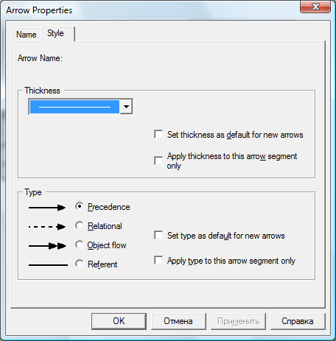
Рис. 2.5. Вкладка Style диалога Arrow Properties
Стрелка приоритета (Precedence) – сплошная линия, связывающая единицы работ (UOW). Рисуется слева направо или сверху вниз. Показывает, что работа- источник должна закончиться прежде, чем работа-цель начнется.
O
O
O
O
Стрелка отношения (Relational Link) – пунктирная линия, исполь- зующаяся для изображения связей между единицами работ (UOW), а также между единицами работ и объектами ссылок.
Потоки объектов (Object Flow) – стрелка с двумя наконечниками, приме- няется для описания того факта, что объект используется в двух или более единицах работы, например когда объект порождается в одной работе и используется в другой.
Для отображения логики взаимодействия стрелок при слиянии и разветвлении или для отображения множества событий, которые могут или должны быть заверше- ны перед началом следующей работы используются перекрестки (Junction). Окончание одной работы может служить сигналом к началу нескольких работ, или же одна работа для своего запуска может ожидать окончания нескольких работ.
Различают перекрестки слияния (Fan-in Junction) и разветвления (Fan-out Junction) стрелок. Перекресток не может использоваться одновременно для слияния и для ветвления. Все перекрестки на диаграмме нумеруются, каждый номер имеет префикс J. Можно редактировать свойства перекрестка при помощи диалога Junction Properties (вызывается из контекстного меню). В отличие от IDEF0 в IDEF3 стрелки могут сливаться и разветвляться только через перекрестки.
Для внесения перекрестка служит кнопка в палитре инструментов. В диалоге junction Type Editor необходимо указать тип перекрестка. Смысл каждого типа приведен в табл. 2.1.
Таблица 2.1 – Типы перекрестков
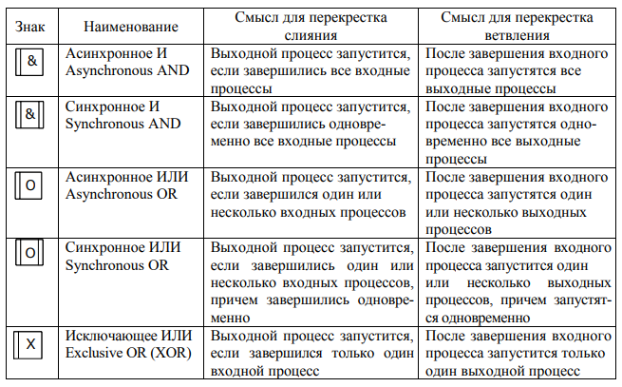

Пример декомпозиционной диаграммы приведен на рис. 2.6.

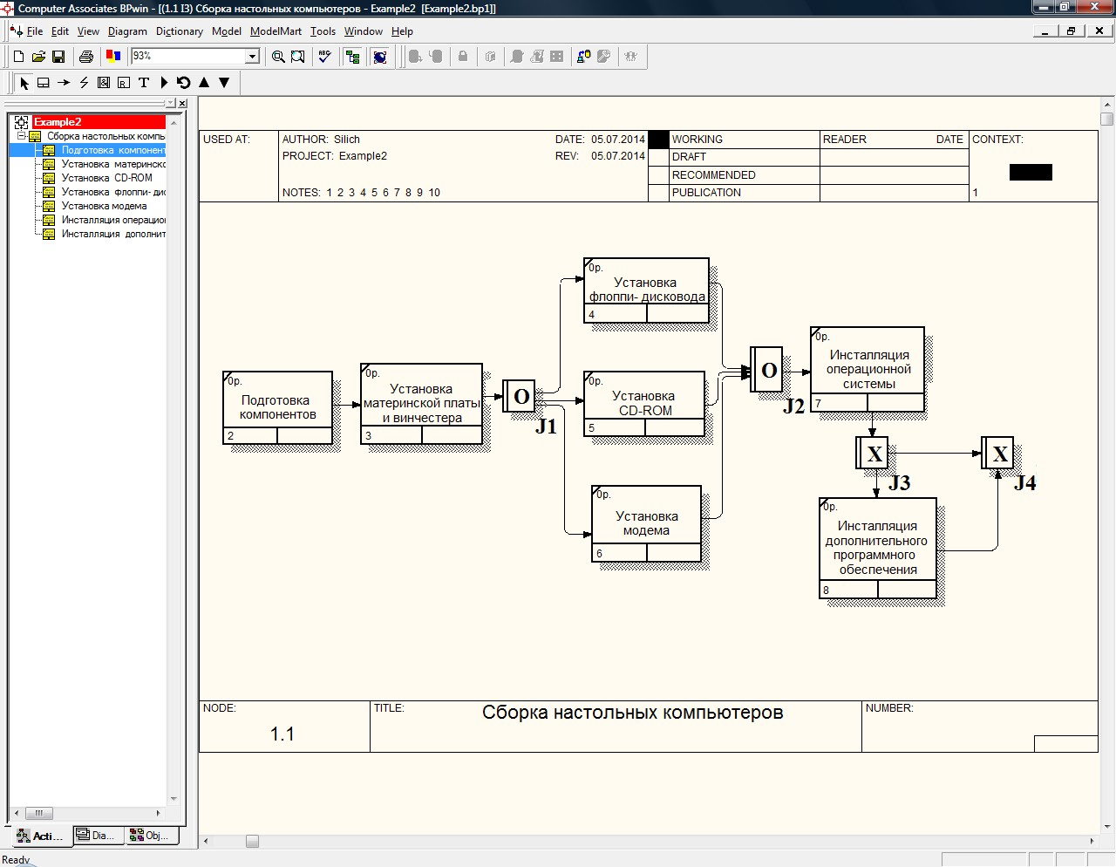
Рис. 2.6. Декомпозиционная диаграмма с перекрестками

Поясним использование стрелок и перекрестков на примере диаграммы, представленной на рис. 2.6. После выполнения работы «Подготовка компонентов» запускается работа «Установка материнской платы и винчестера». Следом идут работы по установке различных устройств (флоппи-дисковода, CD-ROM, модема), причем может быть установлено только одно устройство или несколько (или все) в зависимости от того, что указано в спецификации заказа. Поэтому используется перекресток разветвления типа ИЛИ. Он должен быть асинхронным, т.к. работы по установке устройств могут выполняться не одновременно. Для запуска работы «Инсталляция операционной системы» требуется завершение (не обязательно одновременное) запущенных работ по установке устройств. Затем либо выполняется работа «Инсталляция дополнительного программного обеспечения» (если это предусмотрено спецификацией заказа), либо процесс может завершиться. Поэтому здесь логично использовать пере- крестки для слияния и разветвления типа исключающего ИЛИ.
Правила создания перекрестков:
- каждому перекрестку слияния должен предшествовать перекресток ветвления;
- перекресток слияния «И» не может следовать за перекрестком ветвления типа синхронного, асинхронного или исключающего «ИЛИ»;
- перекресток слияния типа исключающего «ИЛИ» не может следовать за пере- крестком ветвления типа «И»;
- перекресток, имеющий одну стрелку на одной стороне, должен иметь более одной стрелки на другой;
- перекресток не может быть одновременно перекрестком слияния и ветвления. Если нужно одновременно осуществить слияние и разветвление потоков работ, вводится каскад перекрестков.

Использование объектов-ссылок.
Объект ссылки (Referent) в IDEF3 — это объекты, используемые для комментариев к элементам модели. Кроме того, они могут служить для описания циклических переходов, ссылок на другие диаграммы. Имя ссылки задается именем существительным, номер — числом.
Для внесения объекта ссылки служит кнопка 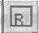. Объект ссылки изображается в виде прямоугольника, похожего на прямоугольник работы. Имя объекта ссылки за- дается в диалоге Referent (рис. 2.7), вызываемом через контекстное меню (пункт Name).
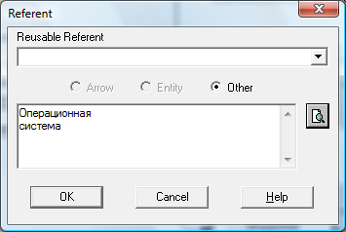
Рис. 2.7. Определение имени объекта-ссылки
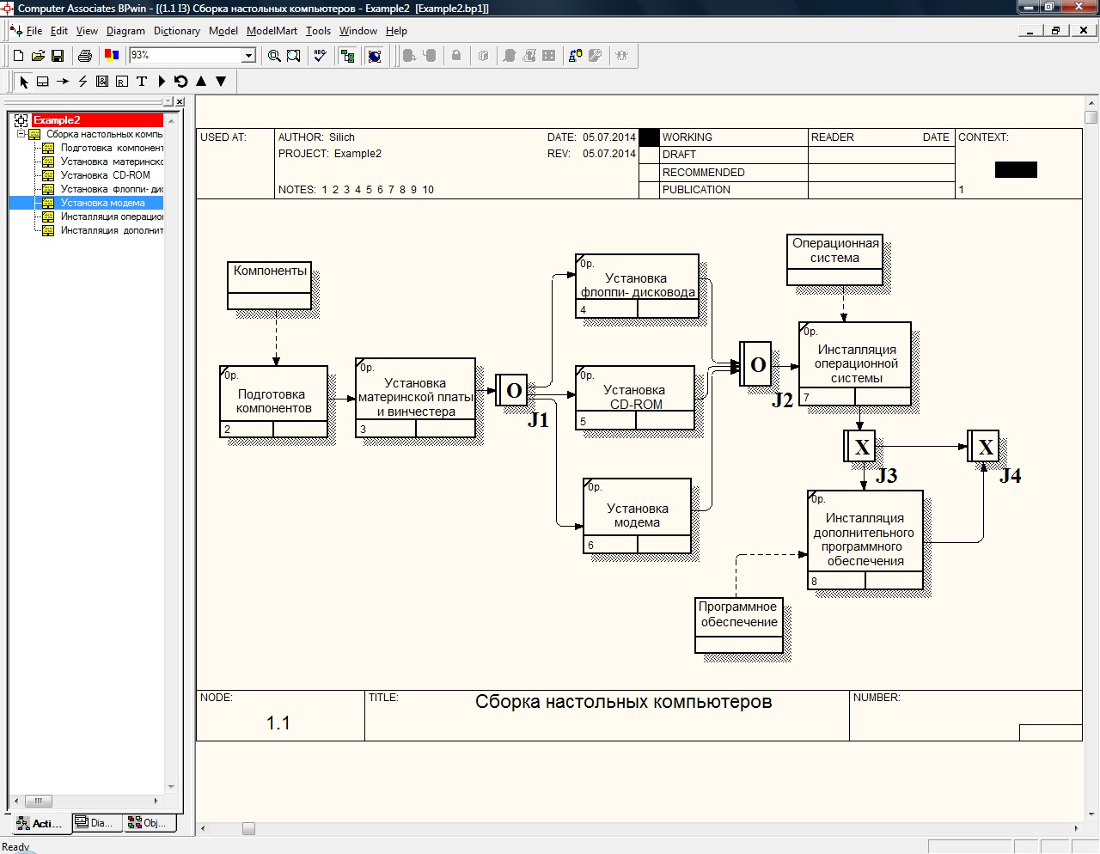
Чтобы связать ссылку с работой, выберите инструмент , щелкните на ссыл- ке (на любой стороне прямоугольника) и на работе (на любой стороне). Появится стрелка. Чтобы изменить ее стиль, выберите в контекстном меню пункт Style и в появившемся диалоге Arrow Properties выберите тип (Type) Relational Link. Стрелка изменит свой вид и будет пунктирной линией. Пример диаграммы с объектами-ссылками приведен на рис. 2.8.
Рис. 2.8. Декомпозиционная диаграмма с объектами-ссылками

Создание диаграммы Swim Lane

Диаграмма Swim Lane является разновидностью диаграммы IDEF3, позволяющей явно описать роли и ответственности исполнителей в конкретной технологи- ческой операции. Эта диаграмма разделена на горизонтальные полосы, каждая полоса соответствует определенному исполнителю (точнее, его роли) и все работы, выполняемые этим исполнителем, помещаются на эту полосу. Помимо UOW полоса может содержать и другие объекты диаграммы 1DEF3 (перекрестки и объекты ссылок), от- носящиеся к соответствующей роли.
Ролью (Role) может быть должность или позиция конкретного исполнителя. Примеры ролей: Сборщик, Продавец, Технолог, Маркетолог, Разработчик, Дизайнер. Роли объединяются в группы ролей (Role Group). В качестве значения группы ро- лей может быть название предприятия, отдела, цеха или название региона, города и т. д. Одной роли может соответствовать несколько групп ролей. Конкретный исполни- тель, связанный с определенной ролью и группой ролей, называется ресурсом (Re- source). В качестве значения ресурса можно использовать фамилию и имя сотрудни- ка. Например, ресурс Иванов В.П. связан с ролью Продавец и группой Продажа.
Прежде чем создавать диаграмму Swim Lane, необходимо создать словарь ролей и групп ролей. Откройте словарь Role Group Dictionary (меню Dictionary/Role Group, рис. 2.9), создайте несколько групп ролей. Для каждой группы ролей может быть внесено описание (Definition), указано изображение (предварительно импорти- рованное в словарь изображений Bitmap Dictionary) и важность группы (Importance).

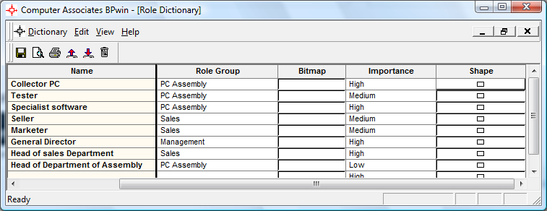
Рис. 2.9. Словарь групп ролей

Словарь ролей вызывается из меню Dictionary/Role (рис. 2.10). Для каждой роли можно внести определение, указать группу ролей, связать роль с изображением (Bitmap) и геометрической фигурой (Shape), указать важность роли.

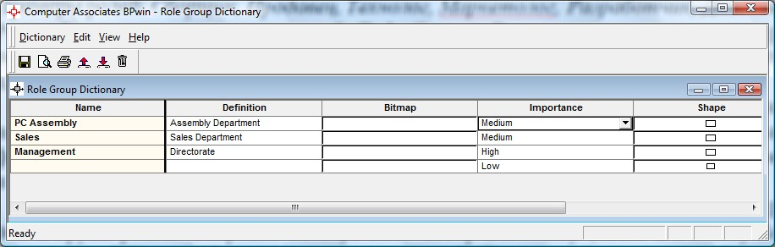
Рис. 2.10. Словарь ролей
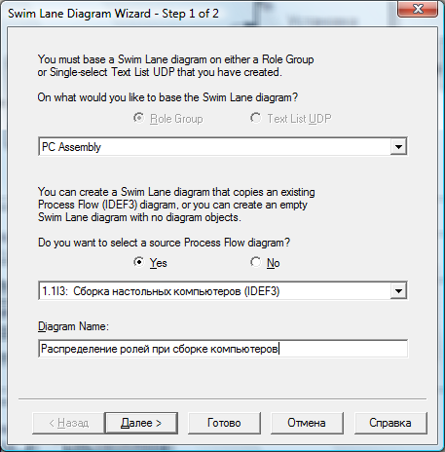
Для создания диаграммы Swim Lane следует выбрать меню Diagram/Add Swim Lane diagram. Появляется гид Swim Lane diagram Wizard. В первом диалоге гида (рис. 2.11) следует внести название и имя автора диаграммы, выбрать имя и номер диа- граммы IDEF3, на основе которой будет построена диаграмма, и группу ролей, из которой можно будет выбрать роли, связанные с диаграммой.
Рис. 2.11. Первый диалог гида Swim Lane Diagram Wizard

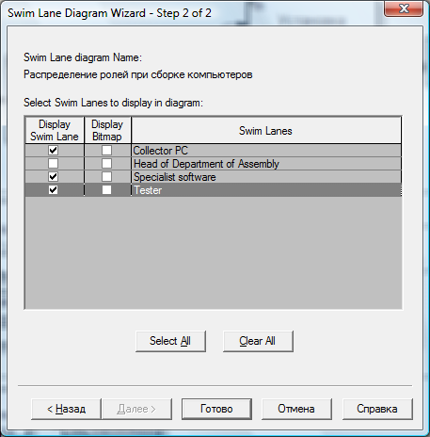
Во втором диалоге гида следует выбрать роли, на основе которых будет создана диаграмма (рис. 2.12). Диаграмма будет разделена на количество полос, указанных в колонке Display Swim Line.

Рис. 2.12. Первый диалог гида Swim Lane Diagram Wizard

После щелчка по кнопке Готово создается новая диаграмма, все объекты которой расположены произвольно. Расположить объекты на полосах, соответствующих ролям, следует вручную (рис. 2.13).

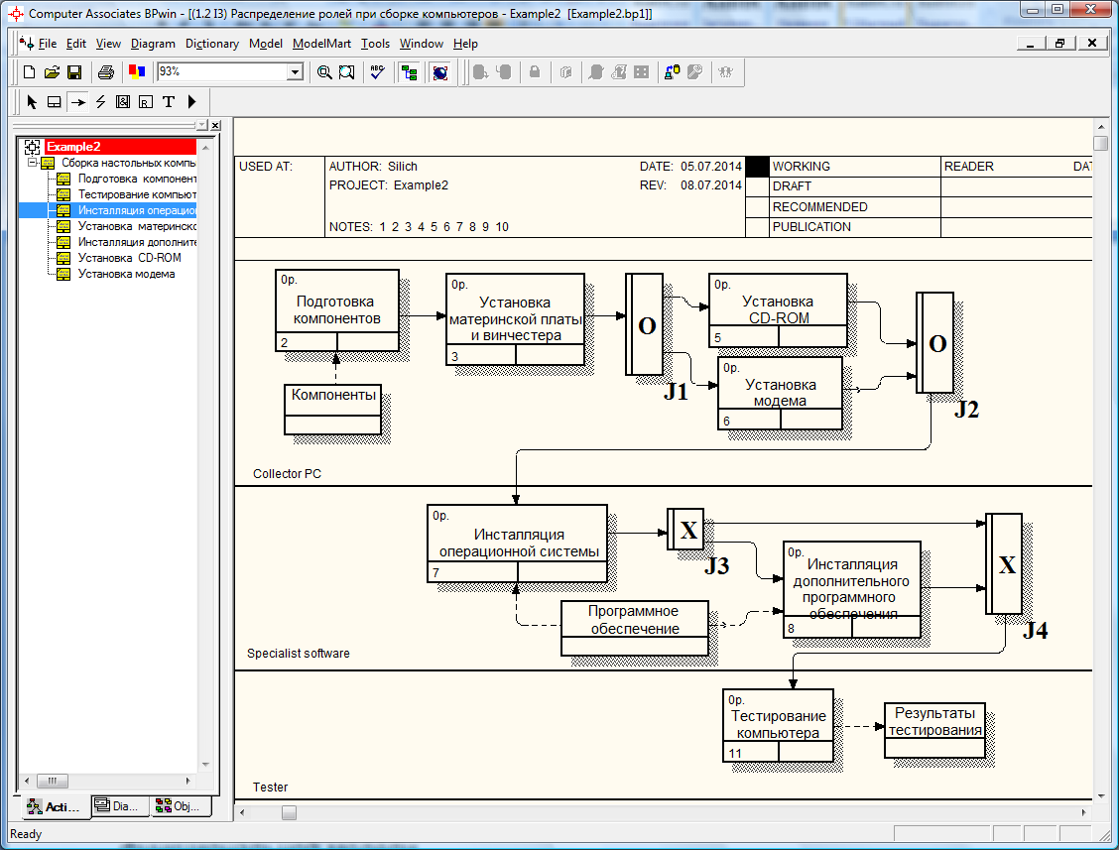
Рис. 2.13. Диаграмма Swim Lane

Задание № 1

Выберите бизнес-процесс, для которого будете формировать модель. Вы можете выбрать один из вариантов процессов, описанных в приложении, или предложить свой вариант. Можно выбрать тот же процесс, для которого на предыдущей лабораторной работе строилась IDEF0-модель, или часть этого процесса. При выборе учтите, что процесс обязательно должен иметь разветвления в технологии его выполнения и параллельно выполняемые работы.
Выполните создание IDEF3-модели для бизнес-процесса, выбранного вами на шаге 1 в качестве индивидуального задания. Законченная модель должна содержать, как минимум 3-4 диаграммы: контекстную, одну или несколько декомпозиционных диаграмм, диаграмму Swim Lane. Диаграммы декомпозиции должны содержать перекрестки (желательно использовать перекрестки нескольких типов), а также объекты- ссылки.

